
新聞資料NEWS LETTER
2024台北國際模具暨智慧成型設備展盛大登場
金屬中心展現金實力

2024國際智慧製造指標展會Intelligent Asia於8月21日至24日在台北南港展覽館盛大展開，共有來自全球1,200家廠商，近4,500個攤位參與盛事，涵蓋工業自動化、機器人、智慧模具、物流及物聯網、冷鏈科技、積層製造（3D列印）、雷射應用，金屬中心則以【模具暨智慧成型設備展】為主軸展現金實力，展示最新智慧製造及製程技術，希望能協助台灣模具產業取得新興應用的市場商機，及永續經營契機。
本次展會聚焦模具智慧製造、生產、加工、後處理及品檢等主題，在智慧製造與生產方面，中心建立AI應用工具機航太級加工技術，搭配智慧編輯系統，輸入對應之參數來快速呼叫最佳參數設定、運用AI品質監診及即時優化，使加工精度偏差可控制2%以內(<10um)，可應用在航太等級零組件之加工。在加工方面，藉由已建立震動輔助加工技術，可客製化不同頻率振動模組，再依產品開發導入加工製程參數優化與刀具路徑補償技術，使得車燈及光學模具品質(Ra)提升72.7%(55nm→15nm)，大幅減少人工拋光時間50%以上。最後在後處理與品檢方面，中心所建立金屬表面處理技術可依客戶設備端需求開發零組件規格鍍膜製程，而品檢方面可透過AI塑膠、金屬製品瑕疵辨識技術，進行曲面高反光零件出現的表面瑕疵進行取像，以瑕疵辨識AI模型進行及時辨識。
金屬中心執行長賴永祥表示，中心長期扮演台灣模具產業在技術發展與推進的重要角色，致力於模具加工、製程及品質優化等多項關鍵技術的創新與研發。本次中心於南港展覽館二館4樓共展出26項技術，歡迎業界先進們前往參觀指教，期盼透過產官學研整合，加速臺灣模具產業提升高階製造能力，引領模具產業邁向智慧科技發展。

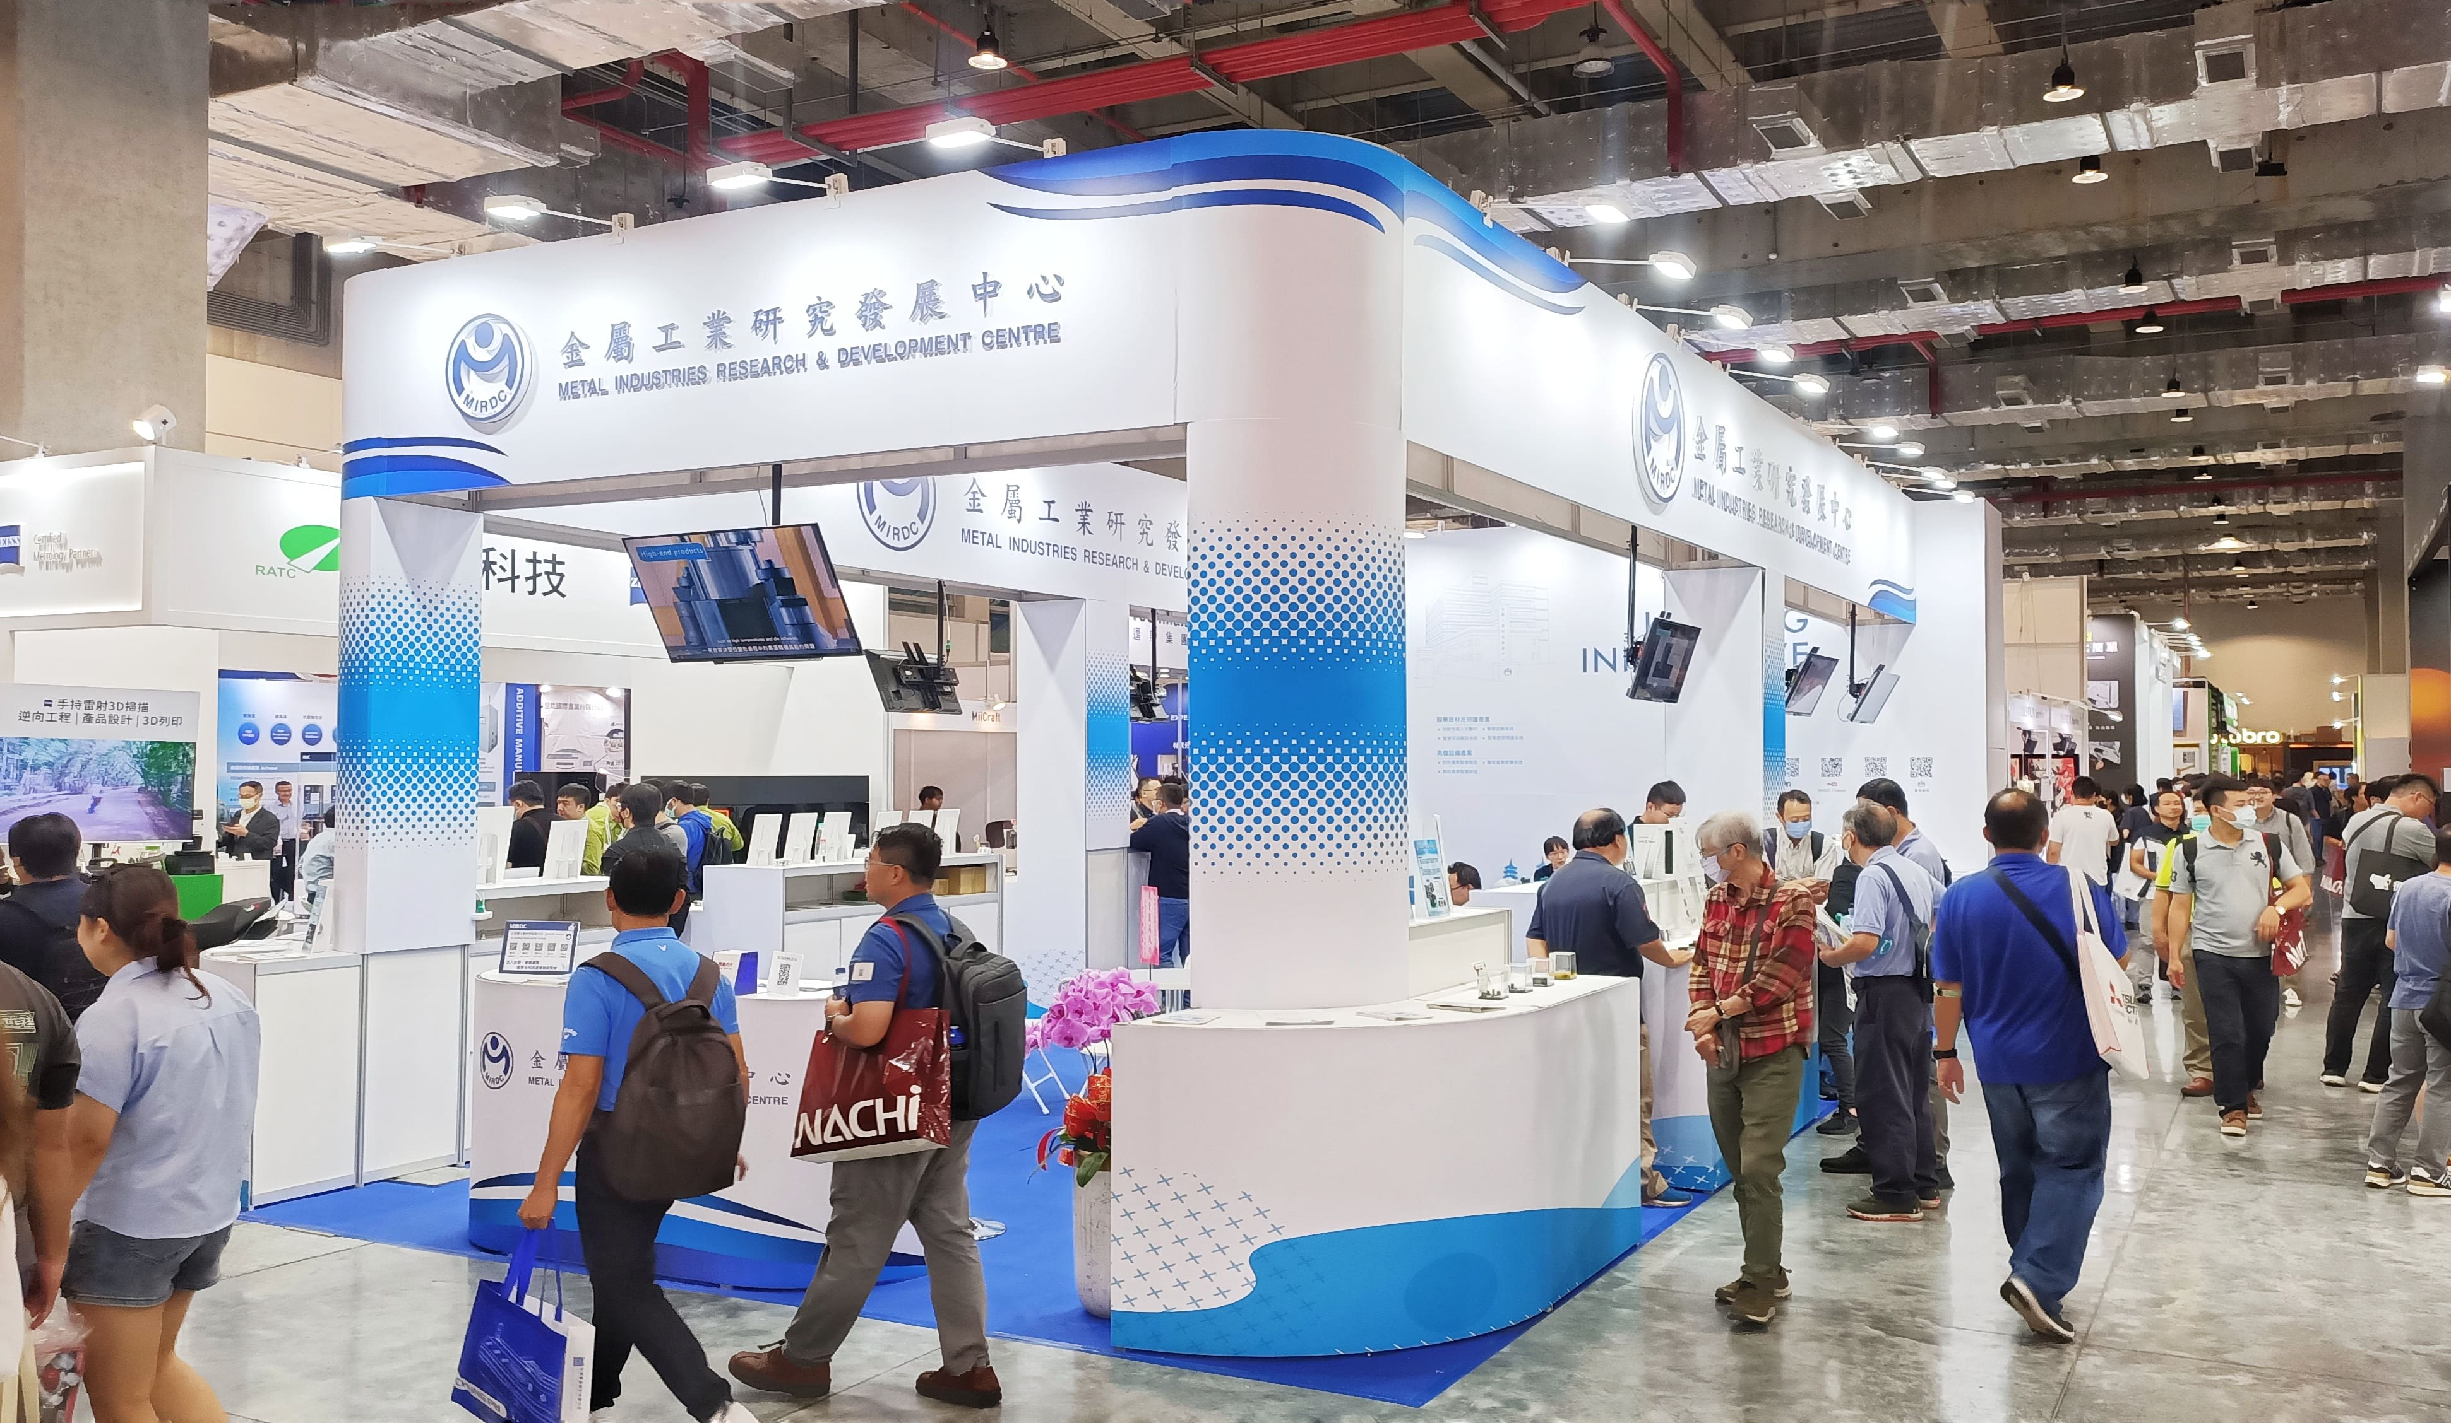

圖一: 金屬中心於南港展覽館二館四樓(S216)，展出模具智慧製造，生產、加工、後處理及品質檢測等關鍵技術。

